**SITE WEATHER**

**OBJECTIF :** Créer un site web servant d’interface à une application de relevés de température afin de stocker et afficher les différents relevés.

1. **Diagramme des cas d’utilisation**

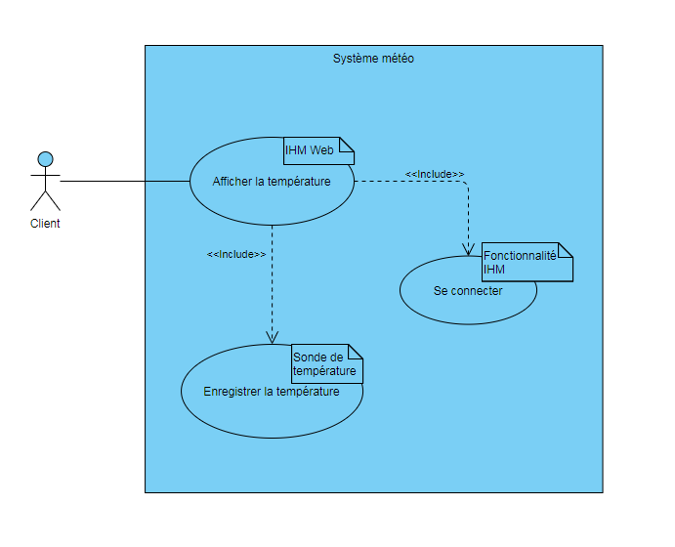

1. **Diagramme des classes**

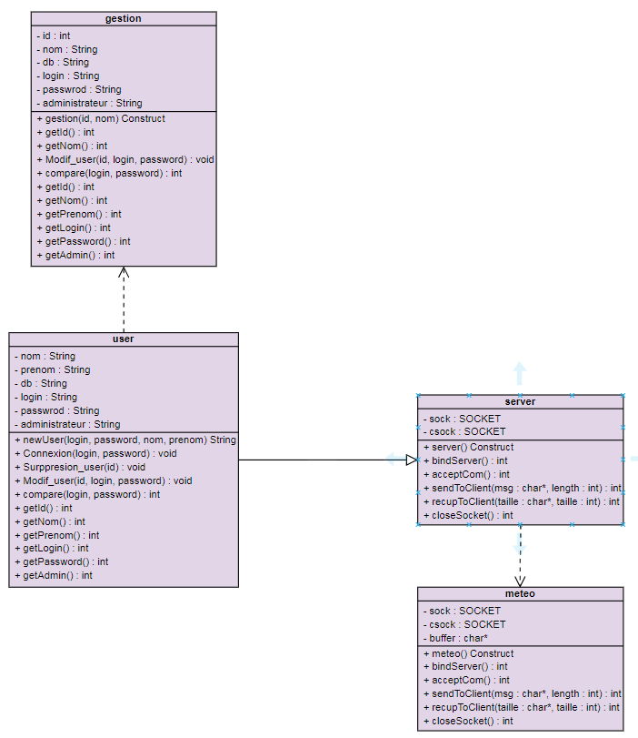

1. 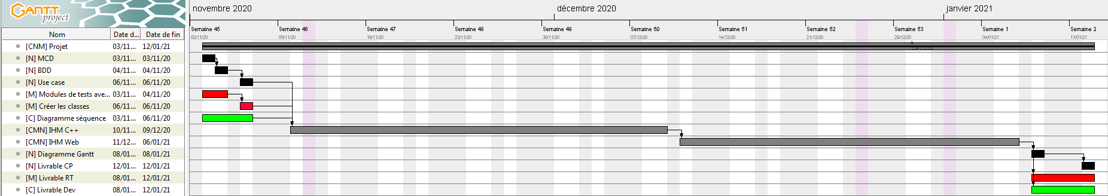**Gantt Project prévisionnel**

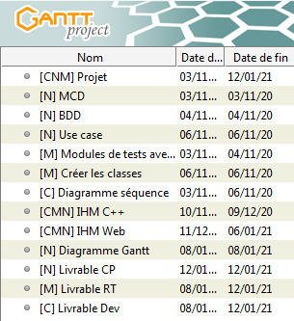

1. 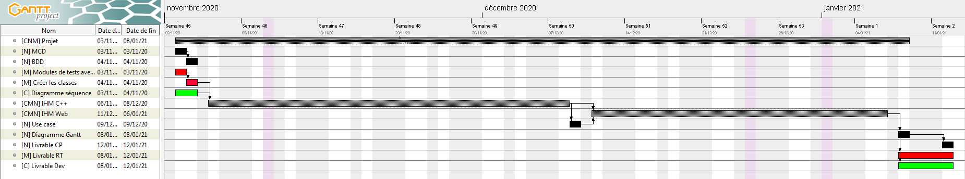**Gantt Project Fin**

